▌ HISTÓRICO DE REVISÕES
Revisão | Data | Autor | Principais Alterações
1 | 28/09/2026 | Ozéias Tavares | Criação do Documento

▌ SUMÁRIO
Nº | Seção | Página
1 | OBJETIVO | 2
2 | FLUXO FUNCIONAL | 2
3 | REGRAS DE NEGÓCIO | 3
4 | FORA DA CUSTOMIZAÇÃO | 4
5 | CUSTOS | 5
6 | ESCOPO | 5
7 | TEMPO DE DESENVOLVIMENTO | 6
8 | RESTRIÇÕES | 6
9 | RISCOS | 6
10 | APROVAÇÕES | 6
Documento funcional elaborado a partir do fluxo atual do Envio de Contas e das validações realizadas com a área usuária.

▌ 1. OBJETIVO
Complementar o processo de Envio de Contas do Portal Conexão para que, após a aprovação de uma conta, o sistema crie automaticamente no Oracle a Requisição e a Ordem de Compra (OC) correspondentes, mantendo os dois documentos vinculados e eliminando a necessidade de abertura manual da Requisição pela área responsável.
A melhoria deverá atender as categorias de Consumo, Taxa de Lixo e Multa/Juros, respeitando a composição de cada conta. O Portal deverá armazenar os números retornados pelo Oracle e disponibilizá-los no Histórico de Contas, garantindo rastreabilidade entre a conta aprovada, sua Requisição e a respectiva OC.
Para o usuário do Conexão, a criação de Requisição e OC deve ocorrer dentro do mesmo processamento de aprovação, sem necessidade de uma etapa manual adicional entre os dois documentos.
▌ 2. FLUXO FUNCIONAL
Resumo do fluxo ponta a ponta (alto nível):
a) A loja envia a conta pelo processo atual de Envio de Contas no Portal Conexão e a área responsável realiza a análise e aprovação conforme regras já existentes.
b) Ao aprovar a conta, o Conexão identifica a loja, a composição da conta e as linhas/categorias que deverão ser enviadas ao Oracle.
c) O sistema cria automaticamente uma única Requisição no Oracle para a conta aprovada, vinculada à loja e contendo uma linha para cada componente aplicável (Consumo, Taxa de Lixo e/ou Multa/Juros).
d) O Conexão recebe e grava o número da Requisição criada.
e) No mesmo processamento, o sistema cria a Ordem de Compra utilizando a Requisição recém-criada como origem, herdando as linhas e mantendo o vínculo sistêmico entre os dois documentos.
f) O Conexão recebe e grava o número da OC criada.
g) Os números da Requisição e da OC ficam disponíveis para consulta no Histórico de Contas.
h) Nos casos em que Multa/Juros exigir solicitação de verba ao Financeiro, o envio dessa solicitação permanece manual nesta fase, utilizando o número da Requisição criada automaticamente.

▌ 3. REGRAS DE NEGÓCIO
3.1 Gatilho da automação após aprovação
O processo automático deverá ser iniciado quando a conta for aprovada no fluxo atual do Envio de Contas. A melhoria não altera as etapas anteriores de envio, análise ou aprovação; ela complementa o processamento executado após a aprovação.
3.2 Requisição obrigatória para todas as contas
Toda conta aprovada deverá possuir uma Requisição no Oracle, independentemente da categoria. A regra se aplica a Consumo, Taxa de Lixo e Multa/Juros. A existência de verba previamente provisionada não elimina a necessidade de geração da Requisição.
3.3 Uma Requisição por conta aprovada
Cada conta aprovada deverá gerar uma única Requisição. Quando a conta possuir mais de um componente, os componentes deverão ser representados como linhas distintas dentro da mesma Requisição, evitando a criação de uma Requisição separada por categoria.
3.4 Composição das linhas da Requisição
A Requisição deverá refletir a composição da conta aprovada. Exemplo: uma conta com Consumo e Multa/Juros deverá gerar uma Requisição com duas linhas; uma conta com Consumo, Taxa de Lixo e Multa/Juros deverá gerar uma Requisição com três linhas. Cada linha deverá utilizar o valor e os parâmetros correspondentes ao item da conta.
3.5 Identificação da loja
A Requisição deverá ser criada para a mesma loja da conta aprovada. A identificação da loja deve ocorrer antes da composição das linhas, preservando a mesma referência utilizada atualmente no processo manual realizado no Oracle.
3.6 Códigos, valores e centro de custo
Os códigos de item, valores, centro de custo e demais informações necessárias à Requisição deverão ser obtidos a partir dos dados da conta e dos mapeamentos já utilizados no processo de integração/criação da OC. Para cada linha, o valor enviado deverá corresponder ao respectivo componente da conta.
3.7 Criação da OC a partir da Requisição
A Ordem de Compra deverá ser criada utilizando obrigatoriamente a Requisição gerada para aquela mesma conta. O sistema não poderá associar a OC a outra Requisição apenas por possuir valores ou linhas equivalentes. A OC deverá herdar as linhas da Requisição e permanecer vinculada ao respectivo número no Oracle.
3.8 Criação no mesmo processamento
Para o usuário, a criação da Requisição e da OC deverá ocorrer na mesma ação de aprovação. Internamente, o sistema deverá obter o número da Requisição e utilizá-lo para a criação vinculada da OC, sem exigir nova ação manual no Conexão.

3.9 Persistência dos identificadores
O Conexão deverá armazenar, no registro da conta, o número da Requisição e o número da OC retornados pelo Oracle. Esses identificadores deverão permanecer disponíveis para consulta e rastreabilidade do processo.
3.10 Histórico de Contas - nova coluna Nº Requisição
Na tela Histórico de Contas deverá ser adicionada a coluna “Nº Requisição”, posicionada imediatamente antes da coluna “Nº OC”. A estrutura da grade deverá seguir a ordem: Data/Hora | Loja | Tipo | Mês Ref. | Nº Requisição | Nº OC | Responsável | Ação.
3.11 Exibição quando não houver identificador
Quando o número da Requisição ou da OC ainda não estiver disponível, a respectiva coluna deverá seguir o padrão visual já utilizado na tela para ausência de informação, exibindo traço (—) até que o identificador seja gravado.
3.12 Tratamento de falha parcial e prevenção de duplicidade
Caso a Requisição seja criada com sucesso e a criação da OC apresente falha, o número da Requisição já gerada deverá ser preservado. Em eventual reprocessamento, o sistema deverá reutilizar essa Requisição para tentar criar somente a OC, evitando a geração de Requisições duplicadas para a mesma conta. Caso a criação da Requisição falhe, a OC não deverá ser criada.
3.13 Usuário de integração e perfis do Oracle
O usuário técnico utilizado pela integração deverá possuir as permissões necessárias para atuar como requisitante e comprador no Oracle, contemplando tanto a criação da Requisição quanto a criação da OC. A ausência de permissão deverá impedir o processamento e gerar erro rastreável.
3.14 Multa/Juros e solicitação de verba
Quando a conta possuir Multa/Juros e houver necessidade de disponibilização de verba, a Requisição criada automaticamente deverá fornecer o número necessário para que a área responsável faça a solicitação ao Financeiro. Nesta primeira fase, essa comunicação com o Financeiro permanece manual.
3.15 Auditoria e rastreabilidade
O processo deverá registrar, no mínimo, conta de origem, loja, data/hora do processamento, usuário responsável pela aprovação, número da Requisição, número da OC e resultado da integração. Em caso de erro, deverá ser possível identificar em qual etapa ocorreu a falha.
▌ 4. FORA DA CUSTOMIZAÇÃO
- Automatização do envio de e-mail ou solicitação de verba ao Financeiro para contas com Multa/Juros. Essa evolução poderá ser tratada em uma segunda fase.
- Alterações no processo de provisionamento, aprovação ou liberação de verba realizado pelo Financeiro no Oracle.
- Alterações nas regras atuais de envio, validação e aprovação da conta antes da integração com o Oracle.
- Redesenho completo da tela Histórico de Contas; nesta entrega, a alteração visual prevista é a inclusão da coluna “Nº Requisição”.
- Alterações funcionais no Oracle fora das integrações necessárias para criação e vínculo entre Requisição e OC.

▌ 5. CUSTOS
Em desenvolvimento interno.
▌ 6. ESCOPO
A entrega contempla as seguintes frentes funcionais:
- Integração do Portal Conexão com o Oracle para criação automática da Requisição após a aprovação da conta.
- Criação da Requisição para todas as categorias atualmente tratadas no Envio de Contas: Consumo, Taxa de Lixo e Multa/Juros.
- Criação automática da OC a partir da Requisição gerada, mantendo o vínculo entre os documentos.
- Persistência do número da Requisição e do número da OC no registro da conta.
- Inclusão do Nº Requisição na tela Histórico de Contas.
- Tratamento de falhas de integração de forma a evitar duplicidade de documentos e manter rastreabilidade.
6.1 Tela atual - Histórico de Contas
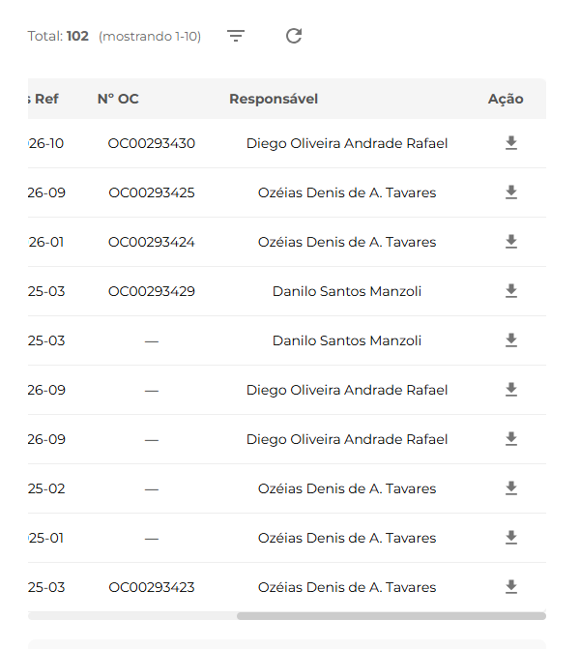
6.2 Estrutura proposta da grade
Data/Hora | Loja | Tipo | Mês Ref. | Nº Requisição | Nº OC | Responsável | Ação
28/09 14:15 | 215 | Consumo | 09/2026 | REQ001234 | OC00293430 | Usuário responsável | ↓

▌ 7. TEMPO DE DESENVOLVIMENTO
Em levantamento.
▌ 8. RESTRIÇÕES
- Dependência da disponibilidade e estabilidade das integrações/serviços do Oracle utilizados para criação de Requisição e OC.
- O usuário técnico da integração deve possuir perfis e permissões compatíveis com as funções de requisitante e comprador.
- Os códigos de itens, centros de custo e demais parâmetros necessários à criação da Requisição devem estar cadastrados e válidos no Oracle.
- A primeira fase não automatiza a solicitação de verba ao Financeiro; quando necessária, a área continuará utilizando o número da Requisição para executar esse contato manualmente.
- A criação da OC deve utilizar a Requisição específica da conta processada, não sendo permitido vínculo por similaridade de valor ou categoria.
▌ 9. RISCOS
- Falha parcial de integração: a Requisição pode ser criada e a OC falhar. O tratamento deve preservar o número já criado e evitar duplicidade em reprocessamentos.
- Mapeamento incorreto de linhas: códigos ou valores incorretos podem gerar Requisições/OCs divergentes da composição real da conta.
- Permissão do usuário técnico: ausência do perfil de requisitante ou comprador pode interromper o processamento automático.
- Indisponibilidade do Oracle: falhas ou timeouts podem atrasar a gravação dos identificadores no Conexão.
- Rastreabilidade: a não persistência correta dos dois números pode dificultar suporte, auditoria e conciliação do processo.
- Dependência do processo manual de verba: para Multa/Juros, a liberação de verba continuará dependente da atuação do Financeiro nesta fase.
▌ 10. APROVAÇÕES
Responsável | Assinatura | Data
Giulyana Amorim Barbosa Costa
Maria Isabella Roque Lombardi
Diego Aoki
Ozéias Tavares

